ЦЕРЕМОНИЯ ОТКРЫТИЯ «МАЛЫХ ОЛИМПИЙСКИХ ИГР В ШКОЛЕ».

Актуальность темы.
Из истории мы знаем, что Олимпийские игры зародились в Древней Греции, Древней Олимпии, как появился первый чемпион Олимпийских игр, об олимпийской клятве, об Олимпийских играх современности. В 1980 году в Москве проводились летние Олимпийские игры. В 2014 году Россия готовиться принимать зимние Олимпийские игры в городе Сочи. Мы решили изучить тему Олимпийских игр подробнее. Выяснить из различных источников информацию о символики, традиций Олимпийских игр.
Цель.
Сформировать интерес учащихся к истории Олимпийских игр, к физической культуре и спорту.
Задачи:
- создать условия для проведения открытия «малых Олимпийских игр» в школе;
- стимулировать желания учащихся к самостоятельным занятиям физической культуре и спорту;
- расширять знания учащихся об истории Олимпийских игр;
- воспитать гордость за спортсменов своей страны.

Планирование проектной работы.
  - Выяснить из различных источников информации, что такое Олимпийские игры (символика, девиз, традиции).
  - Обобщить и систематизировать изученную информацию, представив проект «малые Олимпийские игры».
Ожидаемые предполагаемые результаты.
1.Формирование у школьников знаний, интерес об истории Олимпийских играх;
2. Развитие ценностных отношений учащихся к спорту, физической культуре.
3. Приобретение учащимися опыта актуализации спортивно-оздоровительной деятельности.
Материальное обеспечение.
Стенгазеты, экран и проектор, ноутбук, колонки, спортивный инвентарь, костюмы, факел, флаги.
Оформление.
В спортивном зале вывешены плакаты на тему: «Олимпийские игры в Сочи», украшается воздушными шарами.

Ход церемония открытия
В записи звучат позывные к открытию игр: «Спортивный марш». Под звуки фанфар учащиеся и учителя школы входят в спортзал. После позывных выходят ведущие.
1-й ведущий. Добрый день, дорогие друзья!
Мы рады приветствовать вас на открытии «Малых Олимпийских игр».
На экране демонстрируется слайды с изображением Древней Греции.
2-й ведущий. Люди соревновались издавна. Уже 2,5 тысяч лет назад в Древней Греции появились первые официальные соревнования. Эллины, как называли греков в древности, любили состязаться. Они считали, что люди должны быть совершенны как физически, так и духовно. Основу всех соревнований составляли Олимпийские игры, во время которых даже прекращались все военные действия.
1-й ведущий. Первые достоверно известные Олимпийские игры состоялись в 776 году до нашей эры. Этот год и принято считать начальной датой. Даже известно имя победителя тех игр – Короибос, атлет из города-полиса Элиды.
2-й ведущий. Выступать на Играх - это большая честь и большая ответственность. Каждый атлет должен был 10 месяцев готовиться дома и еще месяц тренироваться в Олимпии. За будущими олимпийцами внимательно и строго наблюдали элланодики – судьи и распорядители Игр.
На экране демонстрируется слайды с изображением современных олимпийских игр.
2-й ведущий. Родоначальником современного олимпизма стал Пьер де Кубертен, который написал «Оду спорту». Последняя из них называется «О, спорт! Ты – мир!». По инициативе Пьера де Кубертена 23 июня 1894 г. на Конгрессе в Париже был создан Международный Олимпийский Комитет. Каждый теперь знает олимпийский символ: пять разноцветных соединенных колец, олицетворяющих единство пяти континентов. Европа - синий, Азия – желтый, Австралия - зеленый, Африки - черный, Америки - красный. Олимпийский девиз: «Быстрее, выше, сильнее!».

1-й ведущий. Внести символ олимпийских игр.
Под звуки песни «Старт дает Москва» входят пять девочек, которые несут «олимпийские кольца».

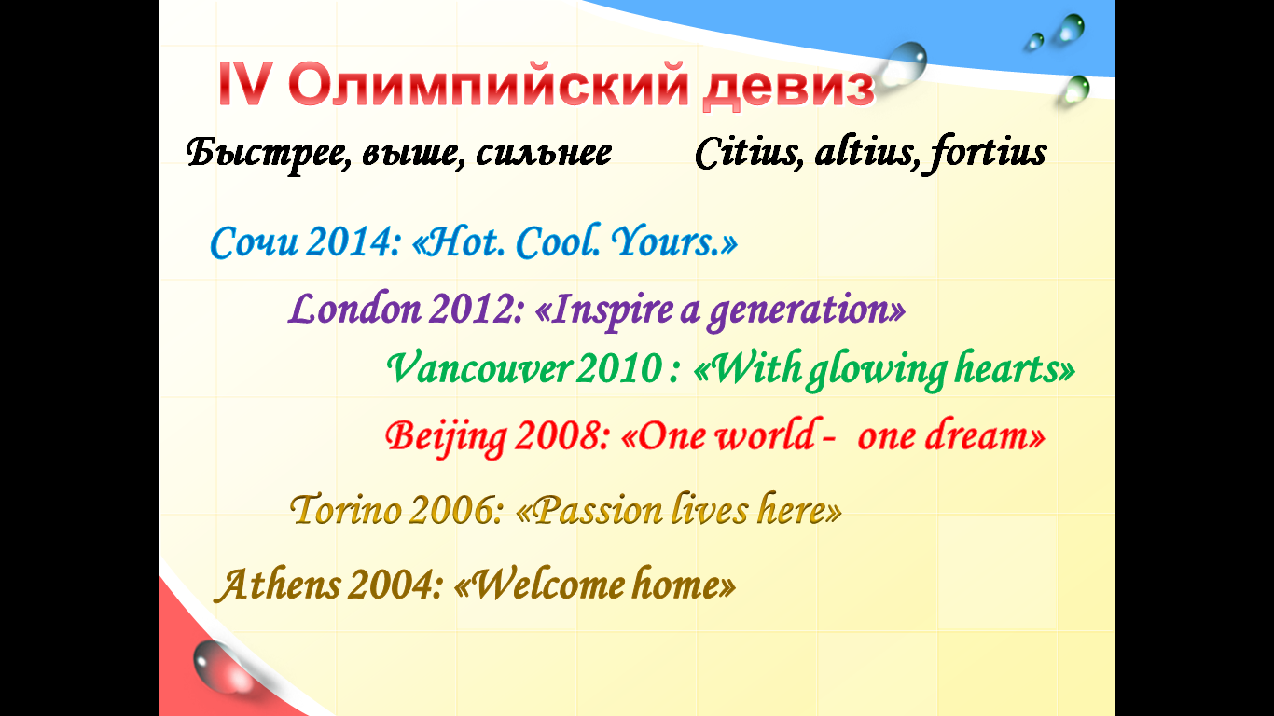
1-й ведущий. В параде церемонии открытии игр выходят команды: первые выходят команда Греции. Далее команды стран идут в алфавитном порядке. Замыкает парад команда страны – хозяйки Игр. Давайте поприветствуем лучших спортсменов нашей школы.
Под звуки песни «Давай Россия!» выходят, по очереди, спортсмены - представляют свой вид спорта.
2-й ведущий. По традиции открытия Олимпийских игр выступает президент страны, которая является хозяйкой Игр. Для приветственного слово приглашается директор школы…(звук труб, ведущий называет Ф.И.О. человека).
1-й ведущий. Для приветствия приглашается гость церемонии открытия «малых Олимпийских игр» …(звук труб, ведущий называет Ф.И.О. человека, участника Олимпийских игр).
На экране демонстрируется слайды с изображением Олимпийского флага.
2-й ведущий. Официальный флаг Олимпийских игр представляет собой изображение олимпийских колец на белом фоне. Впервые флаг появился на Олимпийских играх 1920 г. в Антверпене (Бельгия).
1-й ведущий. Школа равнение на середину. Внести флаги.
Под звуки марша вносят флаги. Звучат гимны.
2-й ведущий. Сегодня в нашу школу,
Словно с небес,
Всех игрищ повелитель,
Спускается сам Зевс!
Звучат музыка боги Олимпиады. Входит Зевс со своей свитой.
Зевс. От праздников Дионисия,
От предков Аристофана,
Позвольте поздравить Вас искренно,
Без лести и обмана,
Ваши прекрасные игры,
Лучше которых нет.
Пусть они существуют
Еще пять тысяч лет!
Я, великий Зевс – громовержец, явился с горы Олимпа, чтобы дать старт играм.
1-я гречанка: О, спорт! Ты дерзанье и красота!
Ты – всех континентов кумир!
Гармония тела и душ высота!
О, спорт! Ты несешь миру – мир!
2-я гречанка: Что такое Олимпиада?
Это честный спортивный бой!
В ней участвовать – это награда
Победить же может любой!
Танец. Звучит музыка. Выбегают девочки в яркой форме.
Зевс. В Древней Греции в храме перед открытием Игр все участники давали олимпийскую клятву. «Я честно и упорно готовился и буду честно соревноваться со своими соперниками, соблюдая правила по которым они проводятся, в истинно спортивном духе, во славу спорта и во имя чести своих команд».
Учащиеся отвечают «Клянемся».
1-й ведущий. Ритуал зажжения священного огня происходит от древних греков и был возобновлен Кубертеном в 1912 г. Долгий путь преодолевает Олимпийский огонь. Его зажигают греческие девушки у развалин Древней Эллады. Много раз, переходя из рук в руки, спешит факел через весь мир, чтобы достичь олимпийского стадиона. Сегодня мы также зажигаем Олимпийский огонь - символ мира и дружбы народов планеты. Олимпийский огонь горит до закрытия Олимпиады.
2-й ведущий. Священный огонь Олимпийский,
Гори над планетой века!
И факел, сегодня зажжённый,
Пусть пламенем дружбы горит.
И лозунг: «Мир всем народам!»
На празднике нашем звучит!
Под звуки гимна Олимпиады в Сочи самый именитый спортсмен школы выносит Олимпийский факел.
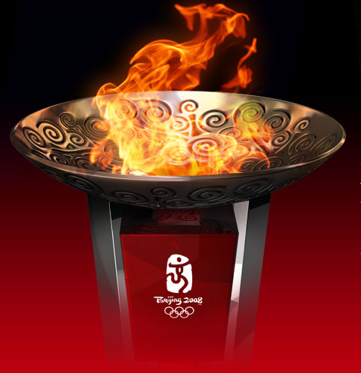
1-й ведущий. Слово предоставляется ... (Ф.И.О. спортсмена школы, который нес факел).
На экране демонстрируется слайды с изображением олимпийских чемпионов СССР и России.

2-й ведущий. Стадион, бассейны, корт,
Зал, каток – везде вам рады.
За старания в награду
Будут и рекорды,
Станут мышцы ваши тверды.
1-й ведущий. Только помните: спортсмены
Каждый день свой непременно
Начинают с физзарядки.
Не играйте с дремой в прятки,
Быстро сбросьте одеяло,
Встаньте – сна как не бывало.
Звучит песня «Зарядка». Выбегают девочки на танец.
2-й ведущий. Вот настал момент прощанья,
Будет краткой наша речь
Говорим мы: «До свиданья!
До счастливых новых встреч!»
Под песню «Мы раскрываем крылья…» учащиеся и учителя школы выходят из спортзала.

ЛИТЕРАТУРА

- Барминова Н.В., Олимпийские игры. Познавательно-игровая деятельность/ авт.-сост. Н.В. Барминова [и др.]. – Волгоград: Учитель, 2013.
- Физическая культура. Система уроков по учебнику А.П. Матвеева/ авт.-сост. А.Ю Патрекеев. – Волгоград: Учитель, 2012.
- Твой олимпийский учебник/ В.С. Родиченко и др., Олимп. ком. России. – М.: Сов.спорт; Физкультура и спорт, 1996.
- Интернет – ресурсы.

